МИНИСТЕРСТВО ЦИФРОВОГО РАЗВИТИЯ, СВЯЗИ И МАССОВЫХ КОММУНИКАЦИЙ РОССИЙСКОЙ ФЕДЕРАЦИИ
Ордена Трудового Красного Знамени федеральное государственное бюджетное образовательное учреждение высшего образования
«Московский технический университет связи и информатики»

Кафедра Программная инженерия

Лабораторная работа №2
по дисциплине «Основы DevOps»

Тема: «Основы Linux. Shell»

Выполнил: студент группы БПИ2503
Яричевский Даниил

Проверил: Тимчук А.В.

Москва, 2026
Цель работы:
1. Изучить оболочки.
2. Изучить основы shell-скриптов.

Ход работы:
- Изучение Bash и SSH
1.1 Проверены основные конструкции Bash непосредственно в терминале без создания скрипта.

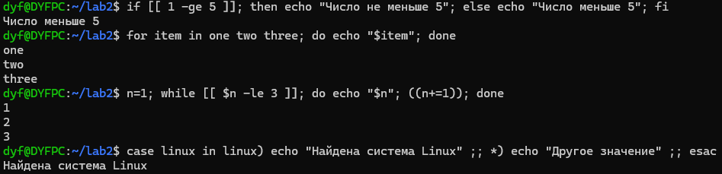

Конструкция | Назначение | Результат при выполнении
if-then-else | Выполнение одной из ветвей по условию | Вывод «Число не меньше 5»
for | Повторение команд для элементов списка | Три строки: one, two, three
while | Повторение команд, пока условие истинно | Три строки: 1, 2, 3
case | Выбор действия по значению или шаблону | Вывод «Найдена система Linux»

1.2. Объявлена функция print, выводящая все переданные ей аргументы в одну строку. При вызове функции аргументы объединяются и печатаются одной строкой: Linux Shell DevOps
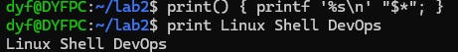
  - Изучено подключение к локальному SSH-серверу.
sudo apt update
sudo apt install openssh-server
sudo service ssh start
sudo service ssh status
ssh localhost

При первом подключении необходимо проверить отпечаток ключа локального сервера и подтвердить подключение; при запросе ввести пароль пользователя. В открывшейся SSH-сессии выполнить:
who
w
exit
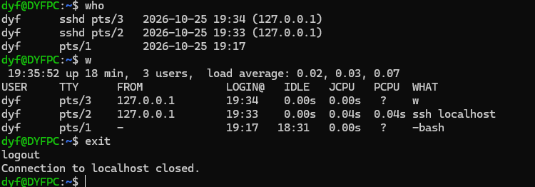
Команда who выводит сведения о вошедших пользователях, w — сведения о сессиях и активности. В WSL2 список может быть пустым или неполным из-за особенностей учёта сеансов; это не обязательно означает ошибку SSH.

2. Написание Bash-скрипта deleteFiles.sh
2.1. Создан скрипт deleteFiles.sh, принимающий имя файла для удаления. При использовании флага -p выполняется поиск по подстроке в имени. Поиск ограничен текущим каталогом; удаляются только обычные файлы, без перехода во вложенные каталоги. Сопоставление регистрозависимое.
usage() {
printf 'Использование: %s [-p] <имя_файла_или_подстрока>\n' "${0##*/}"
printf 'Без -p: удалить обычный файл с точным именем\n'
printf 'С -p: удалить обычные файлы содержащие подстроку в имени\n'
}
substring_mode=false
if (( $# == 1 )); then
pattern=$1
elif (( $# == 2 )) && [[ $1 == '-p' ]]; then
substring_mode=true
pattern=$2
else
usage >&2
exit 2
fi
if [[ -z $pattern || $pattern == */* || $pattern == -* ]]; then
usage >&2
exit 2
fi
shopt -s nullglob dotglob
deleted=0
failed=0
for file in ./*; do
[[ -f $file && ! -L $file ]] || continue
name=${file#./}
if [[ $substring_mode == true ]]; then
[[ $name == *"$pattern"* ]] || continue
else
[[ $name == "$pattern" ]] || continue
fi
if rm -- "$file"; then
printf 'Удалён файл: %s\n' "$name"
((deleted += 1))
else
printf 'Не удалось удалить: %s\n' "$name" >&2
((failed += 1))
fi
done
printf 'Всего удалено: %d\n' "$deleted"
(( failed == 0 ))
Для определения корректности аргументов использованы $# и проверки [[ ]]. Обход файлов осуществляется циклом for, фильтрация - через условные операторы. Проверка (-f и не -L) исключает каталоги, символические ссылки и другие типы объектов. Для удаления применяется rm -- с заключённым в кавычки именем файла
3. Проверка работы скрипта
3.1. Скрипту предоставлены права на выполнение:
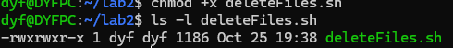
3.2. Тестирование выполняется в отдельной безопасной папке, чтобы случайно не затронуть пользовательские данные:
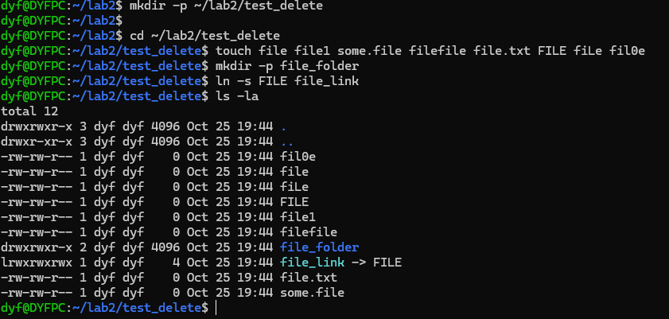

3.3. Проверен режим удаления по точному имени:
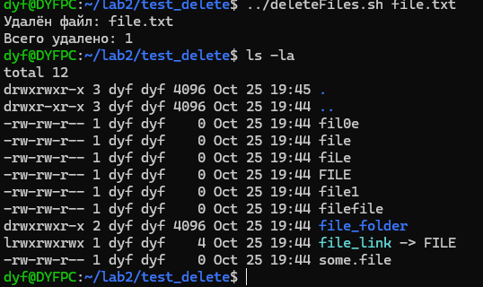
3.4. Проверен режим удаления по подстроке:
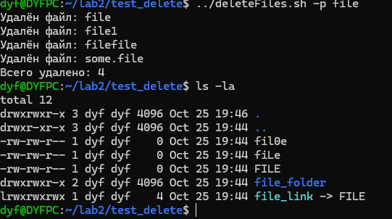
3.5. Проверена обработка неправильных аргументов:
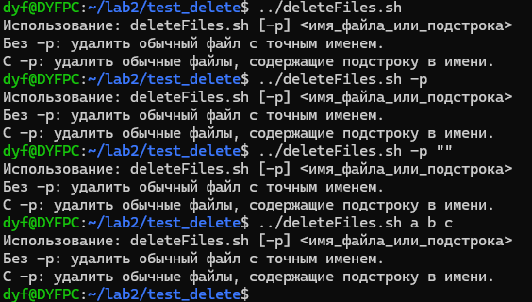
Режим | Пример запуска | Назначение
Точное имя | ../deleteFiles.sh file.txt | Удалить обычный файл с именем file.txt
По подстроке | ../deleteFiles.sh -p file | Удалить обычные файлы, в именах которых есть file
Ошибка аргументов | ../deleteFiles.sh -p | Показать подсказку по использованию
Повторная проверка | ls -la | Проверить оставшиеся файлы и каталоги

Вывод:
В ходе лабораторной работы изучены основные возможности оболочки Bash, работа с условными конструкциями, циклами и пользовательскими функциями. Рассмотрена организация удалённого доступа по SSH. Разработан Bash скрипт для безопасного отбора и удаления обычных файлов в текущем каталоге по точному имени или подстроке, с проверкой корректности аргументов.

Контрольные вопросы
1. Что такое Shell?
Shell - командная оболочка, обеспечивающая взаимодействие пользователя с операционной системой через ввод команд. Она интерпретирует команды, выполняет программы, поддерживает переменные, перенаправление потоков и управляющие конструкции.
2. Что такое Esc-код?
Esc код - управляющая последовательность символов, начинающаяся с кода Esc, которая меняет поведение терминала, например цвет текста или положение курсора.
3. Что такое CLI?
CLI (Command Line Interface) - интерфейс командной строки, позволяющий взаимодействовать с программой через команды и строковые аргументы. CLI может быть интерактивным и неинтерактивным.
4. Какие типы команд есть в Bash?
В Bash используются пользовательские функции, встроенные команды оболочки и внешние исполняемые программы, найденные по переменной PATH. При поиске команды сначала проверяются функции, затем встроенные команды и затем программы по путям поиска (как изложено в методичке).
5. Что такое сложные команды Bash?
Сложные (составные) команды позволяют группировать и управлять выполнением других команд. К ним относятся группировка в круглых или фигурных скобках, арифметическое выражение (( )), проверка [[ ]], а также условные конструкции и циклы. Простые команды можно объединять в пайплайны и списки через |, &&, ||, ; и &.

6. Что такое скрипт? На каком языке скрипт может быть написан?
Скрипт - текстовый файл с командами для определённого интерпретатора. Скрипты пишутся, например, на Bash, Python, JavaScript и других языках; нужный интерпретатор может задаваться строкой shebang (#!) в начале файла.
7. Что такое SSH? Зачем он нужен?
SSH (Secure Shell) - протокол и инструменты для защищённого удалённого доступа к терминалу. SSH обеспечивает защищённую передачу данных, а также поддерживает аутентификацию по паролю или ключам и передачу файлов (например, с помощью scp).

